GROHE Rainshower Cosmopolitan 160 Kopfbrause

GROHE

Eigenschaften

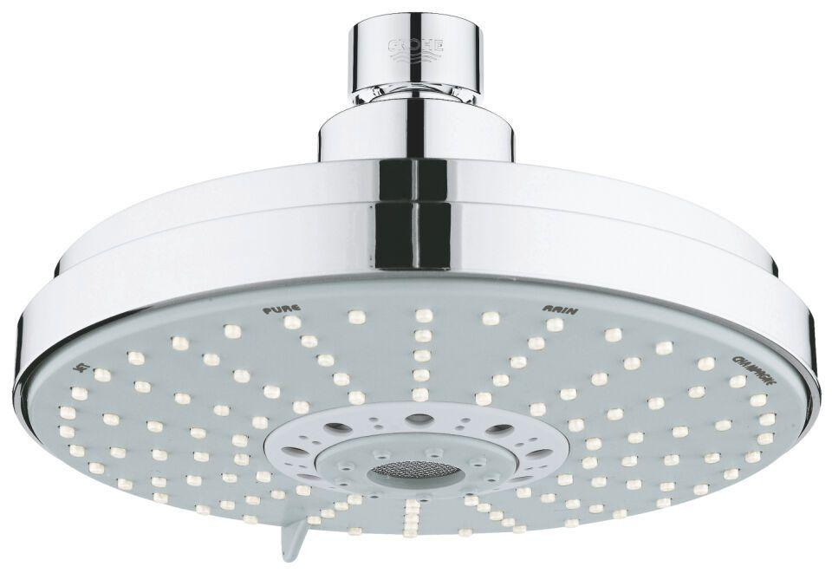

HAN:

27134000

Farbton

chrom

Breite (mm)

162,00

Höhe (mm)

101,00

Tiefe (mm)

99,00

Abmessung Gewindesanschluss (Inch)

1/2 Zoll

Anschluss

Innengewinde

Volumenstromklasse

Z

Anzahl Strahlmöglichkeiten

4,00

Durchmesser (mm)

160,00

Max. tap capacity (at 300 kPa)

11.5

With shower arm

false